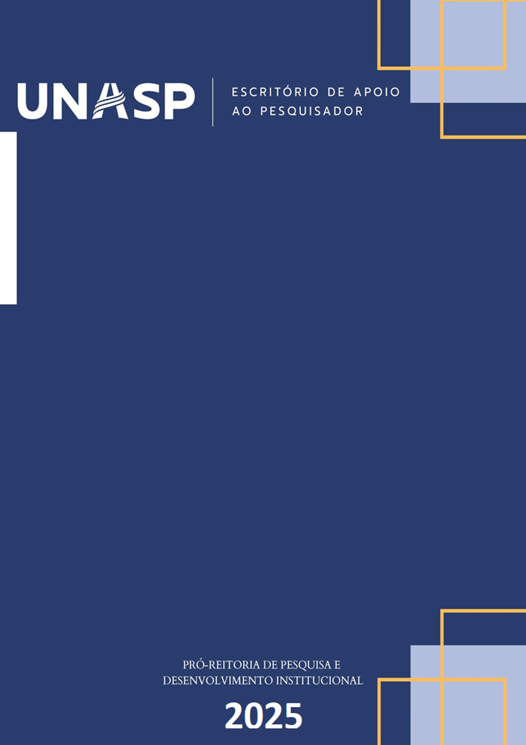
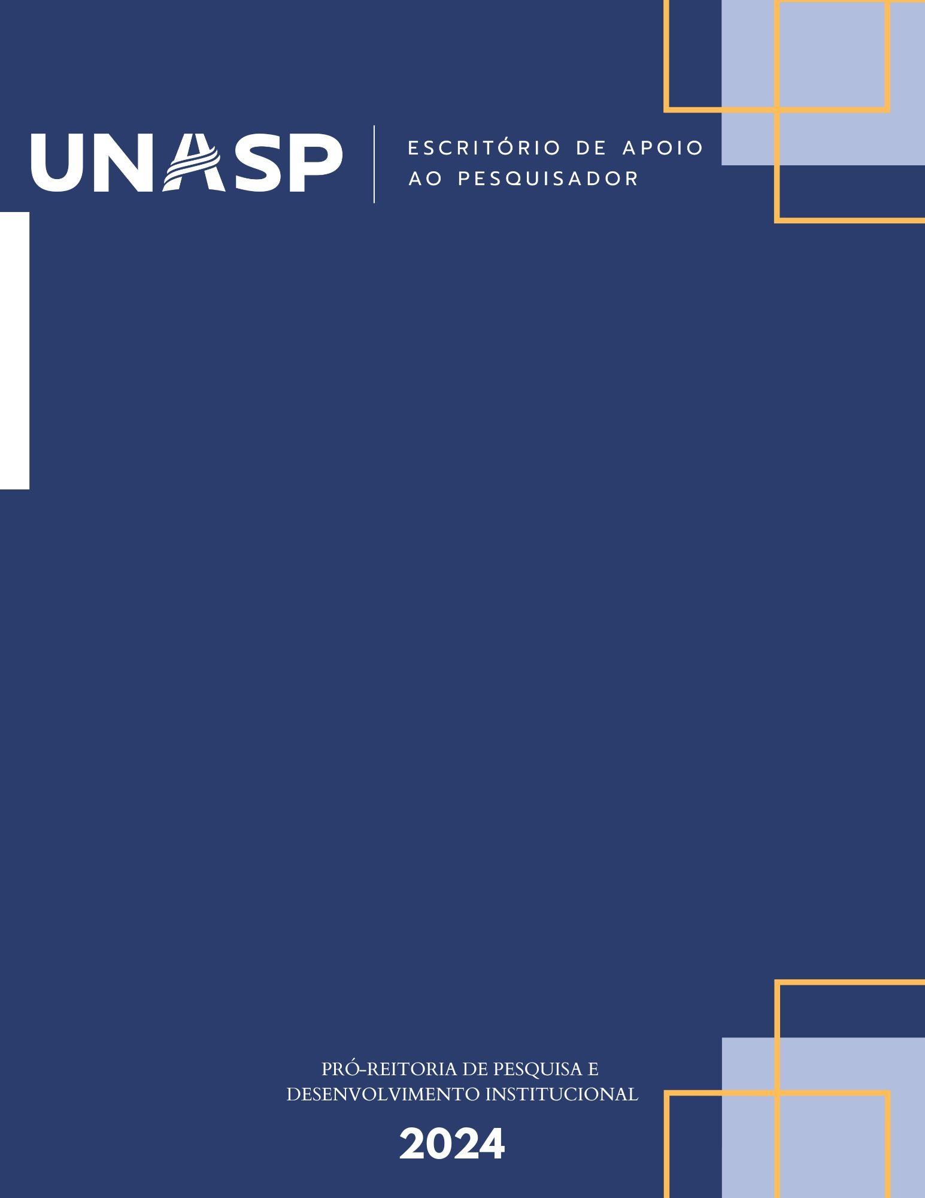

PROAPEV

Declaração de Desistência

Declaração de Desistência de Auxílio - PROAPEV

Eu, ________________________________________, docente do curso/programa____________________ venho por meio deste abdicar da solicitação de auxílio feita por mim, no dia _____/_____/______ para o seguinte trabalho______________________________________________ cujo sou autor principal, e que seria/foi apresentado no evento_________________________________________________________ no período de __________________________________________________. O motivo de minha desistência é_______________________________________________________________

Data: _____/______/______ Assinatura:_____________________________

